花蓮縣112年度下半年辦理複合式防災避難成果
辦理時間：112年9月14日 校名：北濱國小
壹、112年度下半年辦理複合式防災避難演練實況照片及說明
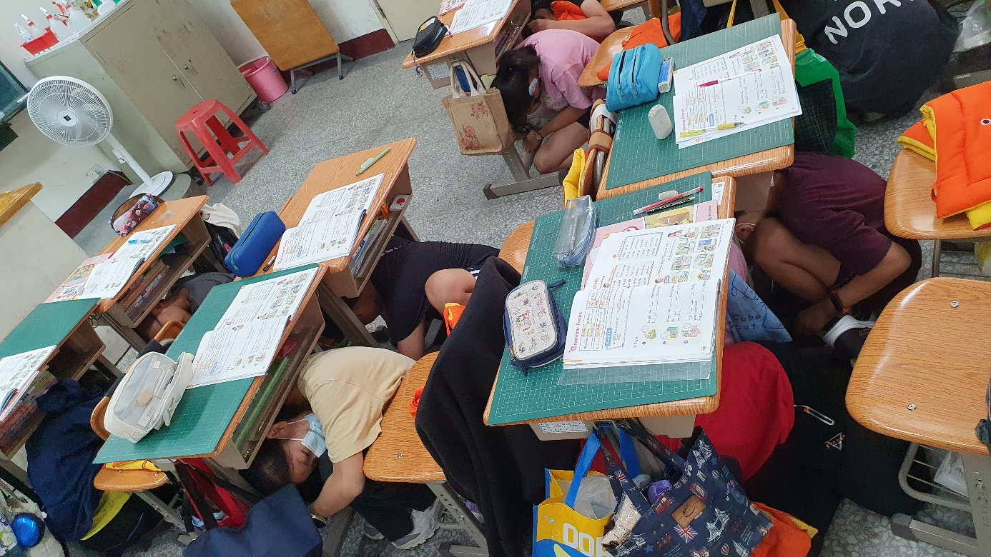
活動說明： 指導學生於地震發生當下應趴、掩、穩。
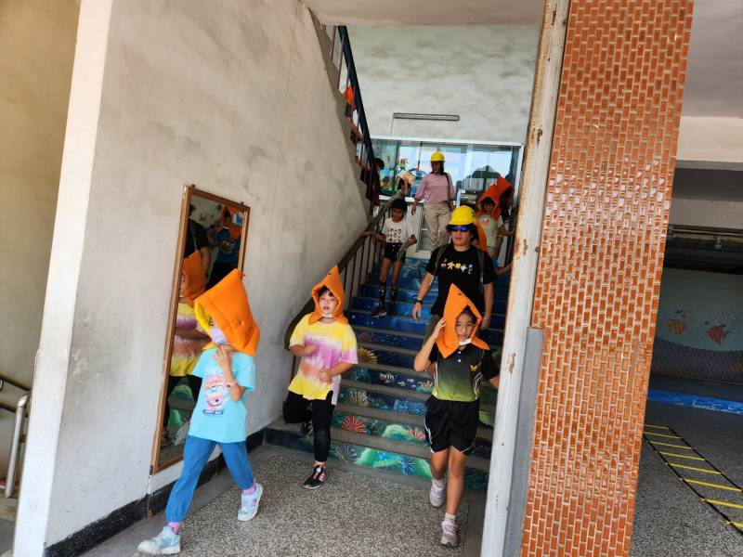
活動說明：樓上班級於地震結束後疏散到球場。
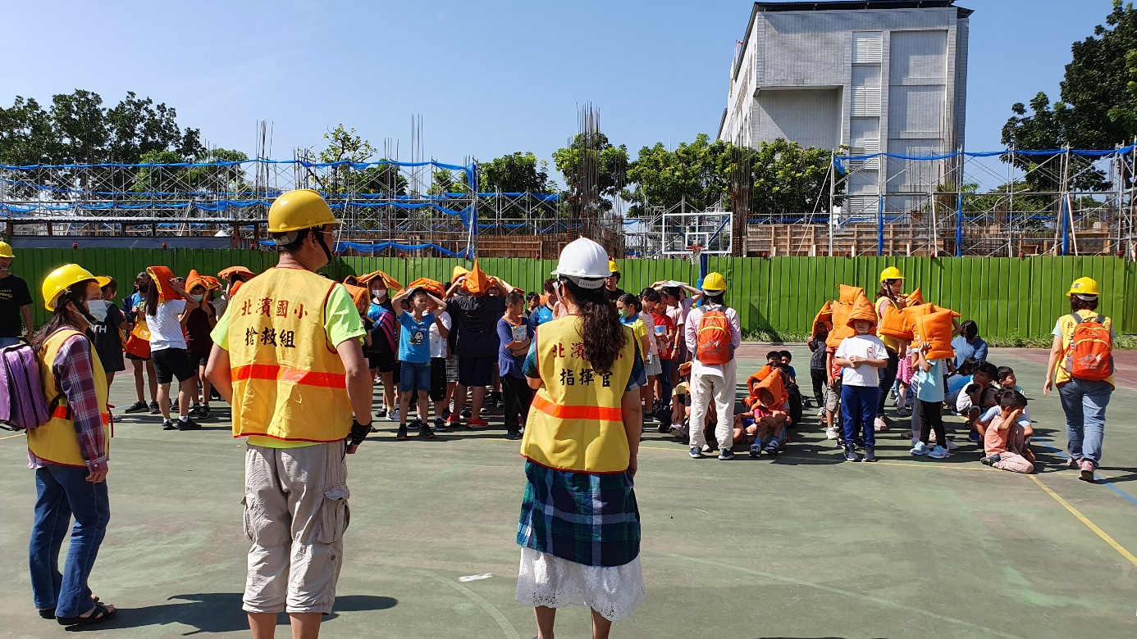
活動說明：疏散到球場後進行人員清點。
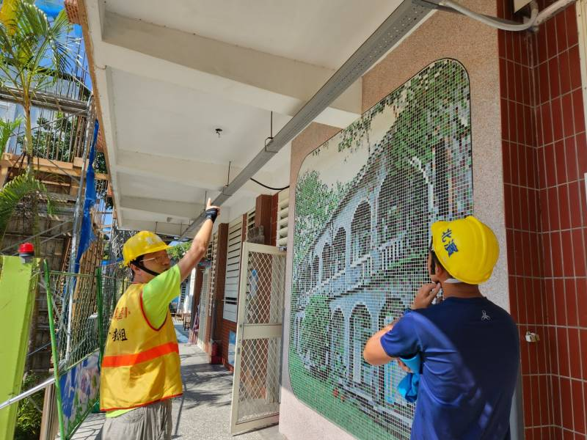
活動說明：搶救組進行校舍安全巡檢。

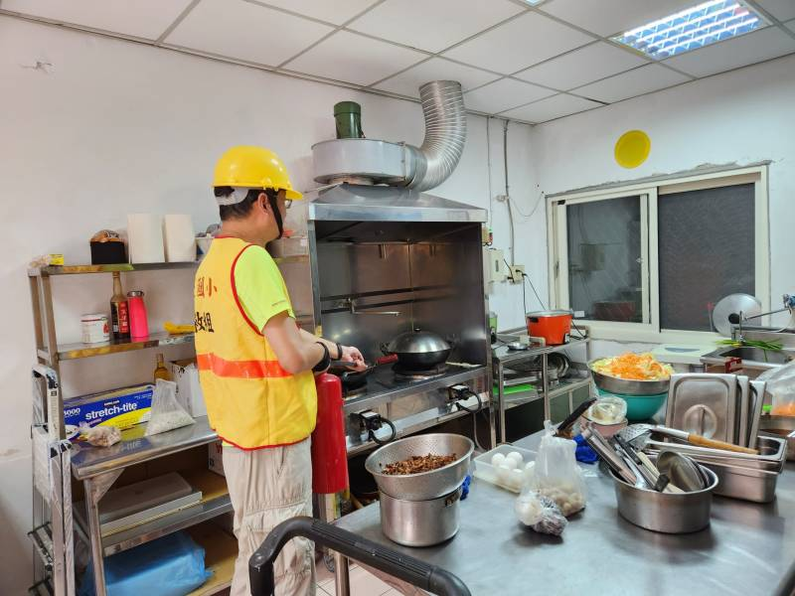
活動說明：搶救組進行消防器滅火演練。
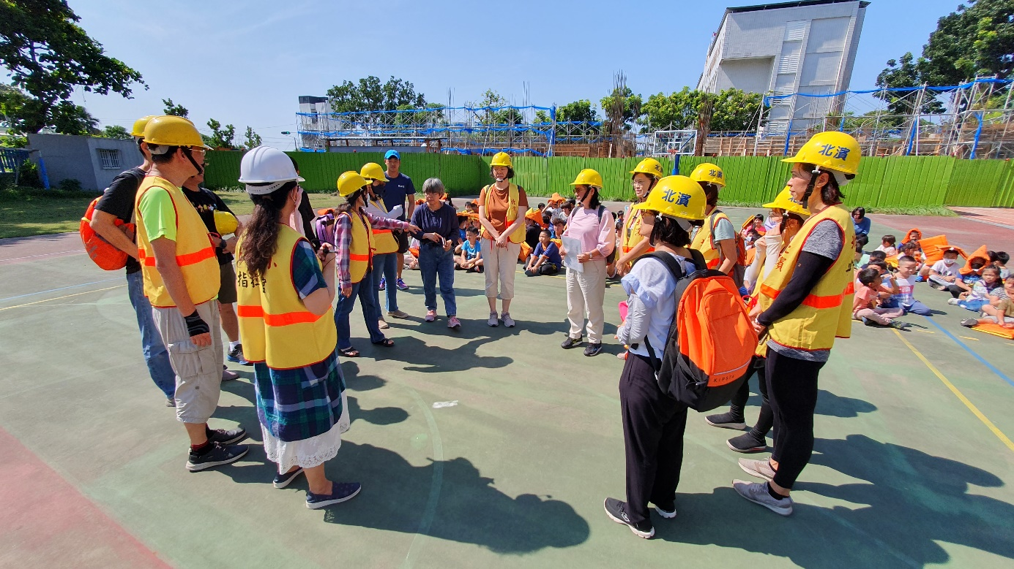
活動說明：演練結束後就地進行成效檢討。
貳、演練活動檢討會議紀錄

一、日期：112年9月14日
二、時間：9 時30分
三、會議地點：球場上
四、會議主持：校長
五、出席人員：全校同仁
六、會議內容摘要：
1.校長感謝大家能各司其職，令本校實際防災演練順利完成。
2.大多學生能積極完成安全逃難動作，部分學生稍嫌不用心、於疏散途中聊天、緩步行走，請導師再加強指導。
3.本次演練發現部分學生未將防災頭套帶來學校，請導師加強宣導。
4.有些學生將防災頭套放在櫃子裡而不是隨手可及之處，請導師一併指導。
5.樓上班級在下樓梯時，建議靠牆行走，以免扶手被震壞而有摔落的危險。

七、散會：9時40分

